Lab02

Đinh Trọng Đạt – 1914775

**Class Diagram**

**Bài 1:** [Lap-Trinh-CSDL/CTK43/Lab/Lab02 at main · Dat0309/Lap-Trinh-CSDL (github.com)](https://github.com/Dat0309/Lap-Trinh-CSDL/tree/main/CTK43/Lab/Lab02)

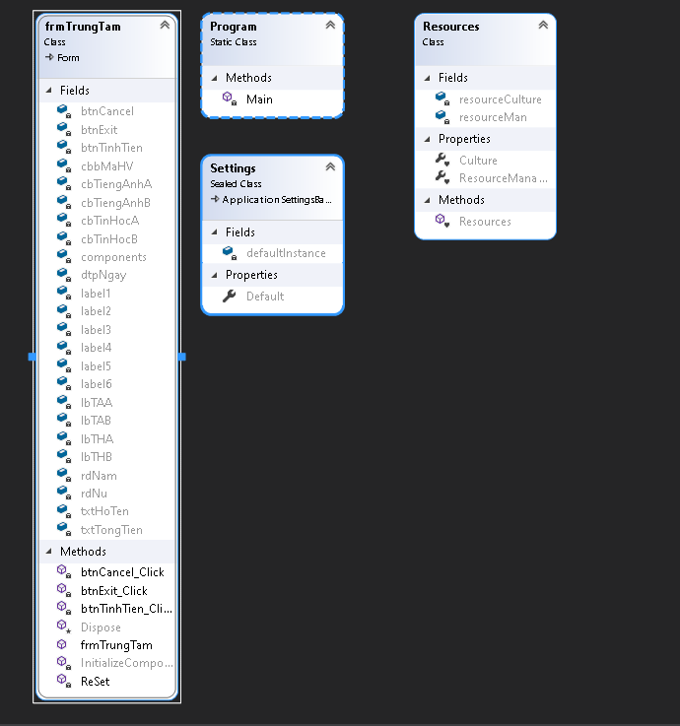

**Màn hình chính**

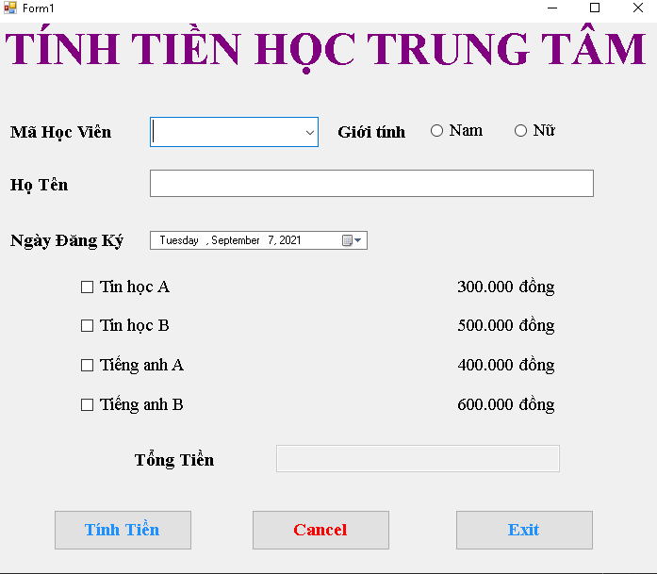

**Tính tiền**

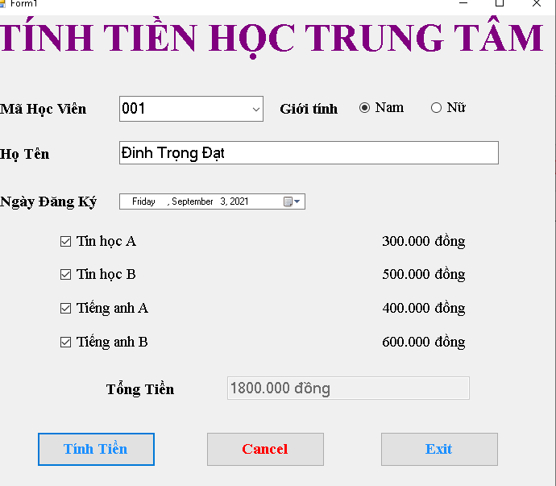

**Cancel**

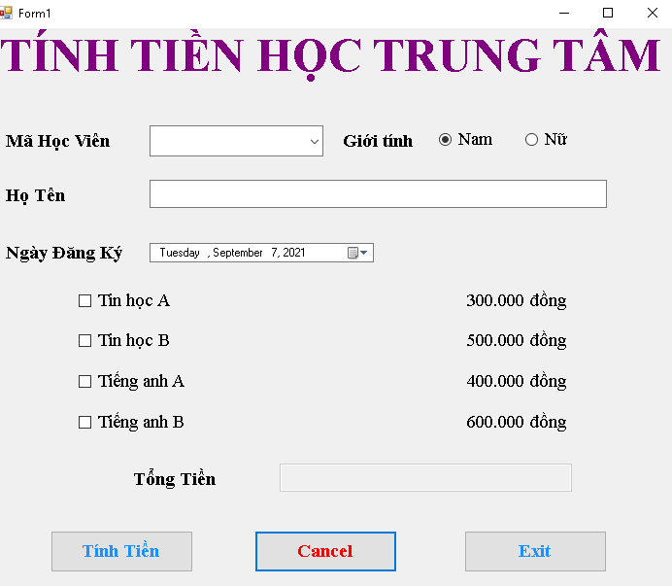

Bài 2: [Lap-Trinh-CSDL/CTK43/Lab/Lab02_GV at main · Dat0309/Lap-Trinh-CSDL (github.com)](https://github.com/Dat0309/Lap-Trinh-CSDL/tree/main/CTK43/Lab/Lab02_GV)

ClassDiagram

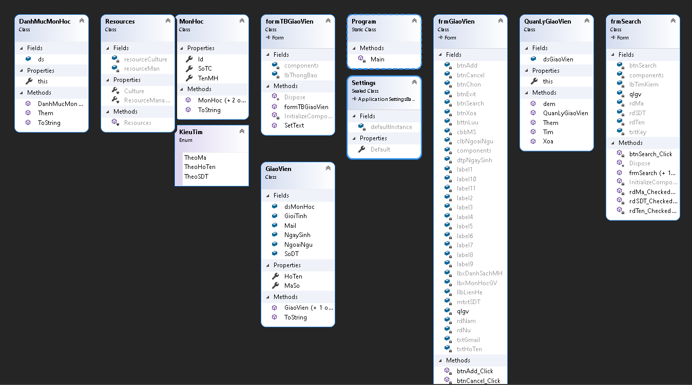

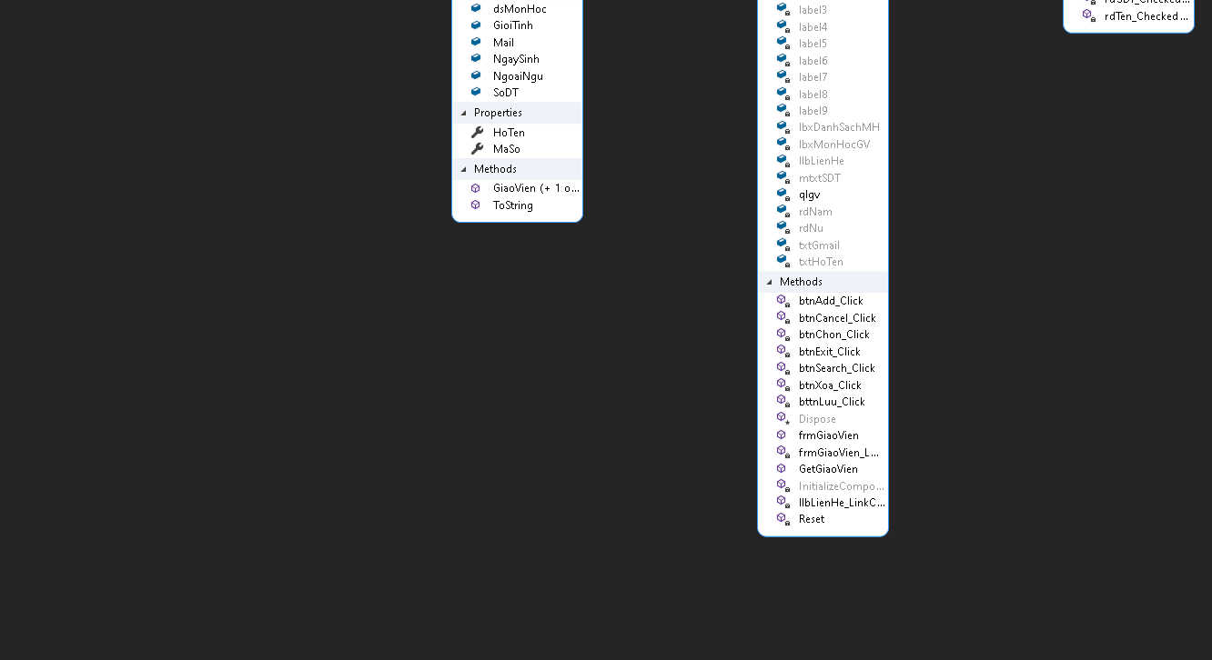

Màn hình chính: 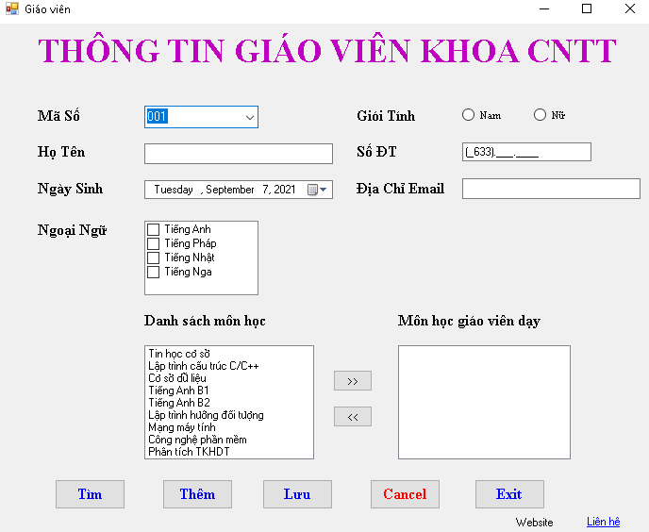

Nút lưu:

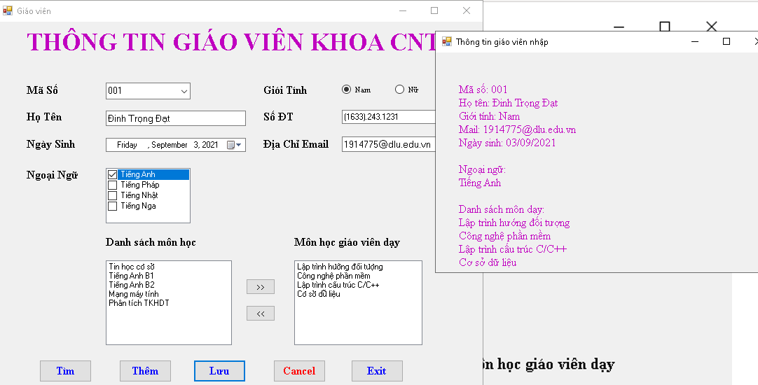

Nút thêm:

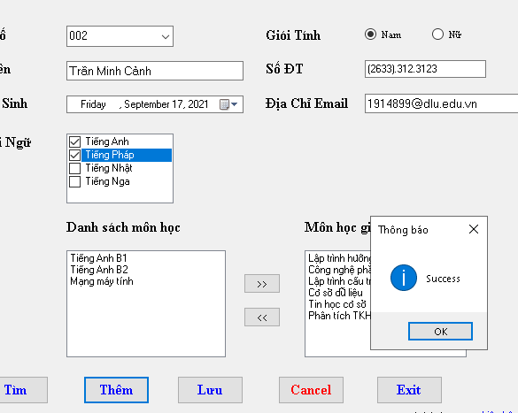

Thêm trùng mã số:

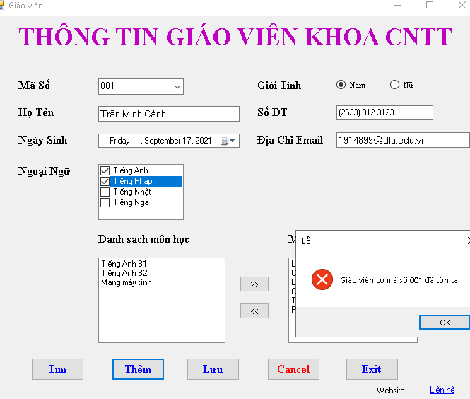

Nút tìm:

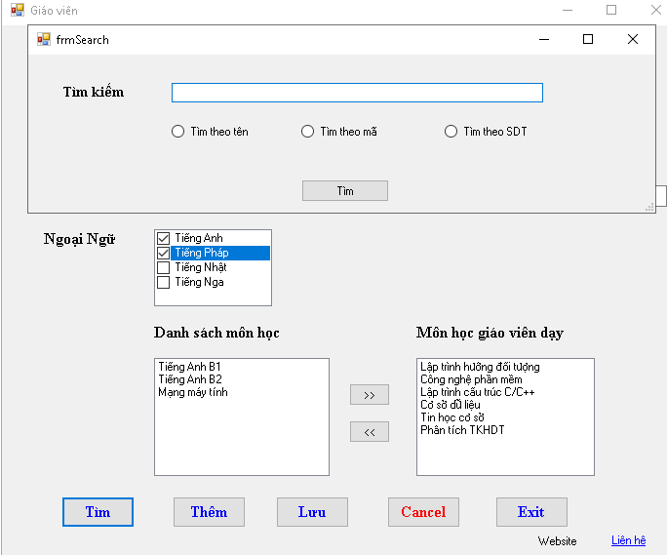

Tìm theo tên:

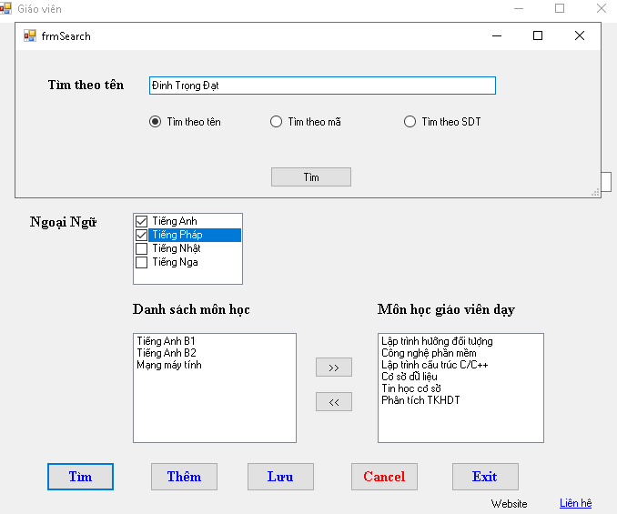

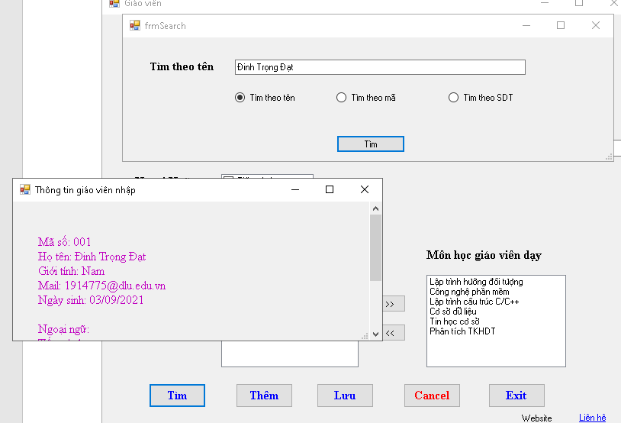

Tìm theo mã:

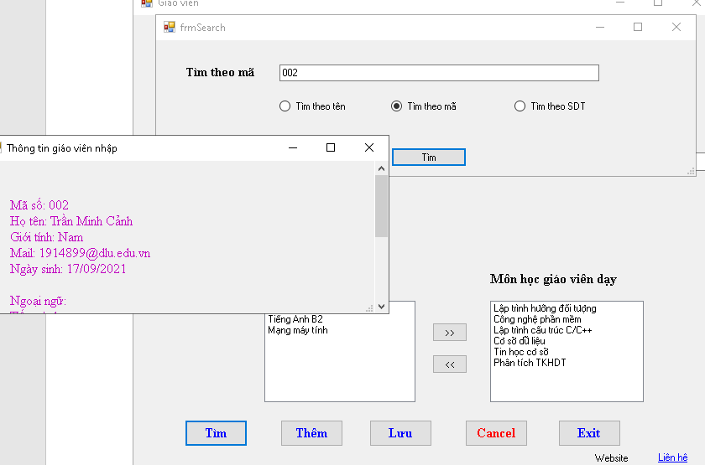

Tìm theo sdt

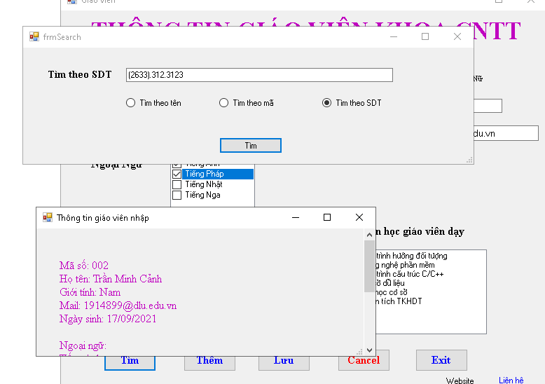

Linklabel

